프로젝트가 다중으로 묶여 있는 경우 사용자 추가 하는 방법

여러 개의 프로젝트를 아래와 같이 하나의 주소에 묶여 있을 때 아래와 같은 UI 로 보여집니다.



예시기준으로 project1 , project2 , project3 , project4 등이 각각의 별도의 게임 대시보드입니다.

리스트내 항목의 명칭은 대시보드 > 프로젝트 설정 > 일반 > 게임 이름에 정의된 내용이 보여집니다.

사용자 추가 및 대시보드 메뉴에 접속 권한을 부여하기 위해서는

하기 이미지 경로로 접속하여 진행합니다.

대시보드 로그인 > 우측 상단 아이콘 클릭 > 환경설정 (Admin 권한 사용자만 보여집니다.)



사용자가 기본적으로 하나만 있을 경우

아래와 같은 이미지처럼 Default 설정 항목이 가려져 있습니다.



사용자를 추가 시 Default 설정 항목이 각 프로젝트 별로 생성이 되며

기본적으로 대시보드 모든 메뉴를 접근 가능한 권한을 가지게 됩니다.

사용자 추가 방법 : 대시보드 > 사용자 환경설정 > 사용자 > 등록

추가한 계정이 특정 프로젝트에 국한하여 권한을 부여하고자 하면 아래와 같이 진행합니다.

1. 프로젝트 선택 ( 설정 후 메인이 되는 프로젝트로 변경되므로 설정할 때마다 확인 필요)
2. 대시보드 사용자 룰의 생성
3. 생성된 사용자 룰에 대시보드 메뉴 권한 정의
4. 추가한 계정을 선택시 체크 버튼이 활성화가 됩니다.
5. < 버튼 클릭하여 해당 사용자 룰에 계정을 추가합니다.
6. 해당 사용자 룰을 이용하는 사용자가 게임팟 대시보드에 보여질 항목들을 선택합니다.

모두 선택 버튼 클릭시 전체 권한이 체크가 되며  
/ 권한이 모두 선택이 된 상태에서는 모두해제 버튼이 보여지며 클릭시 해제가 됩니다.

1. 수정 버튼을 클릭시 저장이 됩니다.

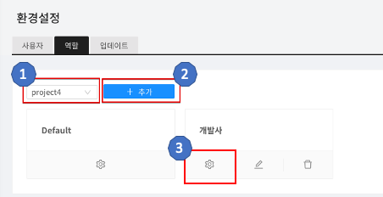

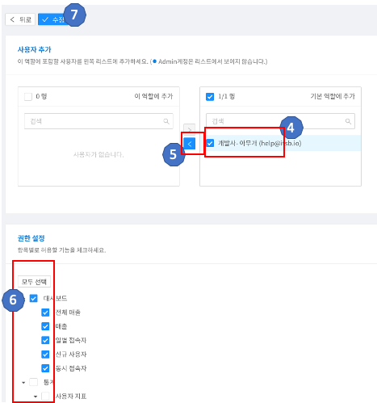

Tip :

처음 사용자 아이디를 생성한 이후

각 프로젝트를 선택하여 Default 설정을 기본적으로 권한 설정을 모두 해제된 상태로 저장을 합니다.

이후 개발사 아이디를 등록 > 환경설정 역할 탭에서 프로젝트를 선택 > 사용자 룰 생성 및 계정에 권한을 부여 합니다.

이렇게 한 경우 사용자 아이디 별로 해당 프로젝트에 맞는 사용자 룰을 생성 후 권한을 부여하시면 됩니다.